**Сушко Мацей Данилов (Suszko Maciey)**

7 марта 1815 г – крещение сына Мацея (НИАБ 136-13-894, лист 92, №11/1815-р (ориг)).

**НИАБ 136-13-894:** Лист 92. **Метрическая запись №11/1815-р (ориг).**

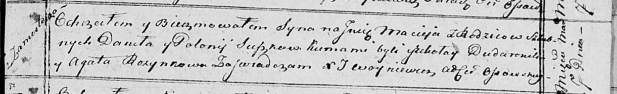

Осовская Покровская церковь. 7 марта 1815 года. Метрическая запись о крещении.

Suszko Maciey – сын родителей с деревни Замосточье.

Suszko Daniła – отец.

Suszkowa Połonija – мать.

Dudaronek Mikołay – кум.

Rozynkowa Agata – кума.

Woyniewicz Tomasz – ксёндз.